Консультация для родителей
«Поиграйте с детьми!»
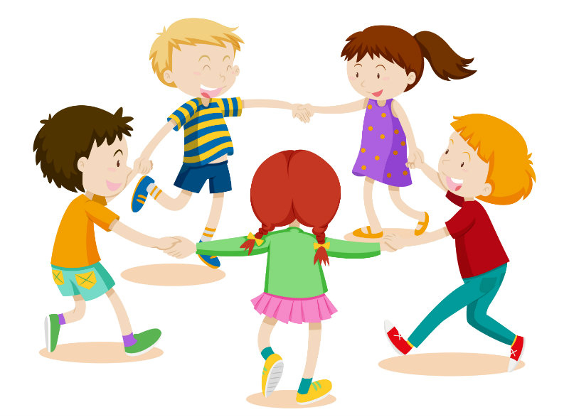
Для здоровья важен спорт.
Чтоб болезням дать отпор.
Нужно спортом заниматься.
И здоровым оставаться!
Роль игры в физическом развитии ребенка просто неоспорима.
Это важный элемент не только воспитания, но и формирования личности.
Ведь для детей, игра - это ведущая деятельность, в которой они способны максимально раскрыться и выразить эмоции.
Кроме физического воспитания игра дарит:
* умственное развитие — умение мыслить, анализировать, рассчитывать
* нравственное развитие — формирование личности и характера человека
* эстетического развития — осознания красоты вещей
* социального развития — умения налаживать контакты в обществе.
Психологи рекомендуют выстраивать режим дня ребенка таким образом, чтобы у него был минимум 1 час неструктурированной физической активности (ребенок самостоятельно бегает, прыгает) и 1 час структурированной физической нагрузки (игры, физкультминутки, различные комплексы упражнений), которую обеспечивает взрослый.
Предлагаем вашему вниманию ряд подвижных игр, с помощью которых вы сможете разнообразить двигательную активность ребенка дома!
Пройди, проползи, перепрыгни
Развиваем ловкость. Два человека (это могут быть мама и папа) держат натянутую веревку или скакалку на высоте. Ребенок спокойно проходит под ней. Следующий проход: веревка опускается ниже, уже приходится наклоняться, чтобы не задеть. Потом еще ниже, и еще... С каждым разом ребенок вынужден все больше наклоняться, пока, наконец, не придется проползти под веревкой. Но вот уже и проползти невозможно, приходится перепрыгивать!
Балансировка
И в эту игру можно играть по-разному.
• Пройти по краю ковра (или по протянутой на полу веревке, скакалке), словно по «краю пропасти», раскинув руки в стороны.
• Усложняем: тот же «край пропасти», но в руки ребенка даем любой предмет и говорим, что надо «перенести хрустальную вазу».
• Теперь дайте ребенку книгу, пусть попробует пройти по комнате, держа книгу на голове (поэкспериментируйте с разными по величине и толщине книгами, пусть ребенок сам определит, как надо идти, чтобы удержать «груз» на голове).
Но предупредите, что когда ребенок идет, дотрагиваться до книги нельзя!
Без рук, без ног
Пусть ребенок попробует донести надутый воздушный шарик из одного конца комнаты в другой, не дотрагиваясь до него ни кистями рук, ни ступнями ног. Как? Можно дуть, подталкивать шарик коленками или локтями, подбивать головой или толкать животом. Можно даже «донести» шарик на спине — это задание очень веселое, особенно если соревноваться.
Кенгуренок
Старая, но неизменно забавная игра: допрыгать до финиша с воздушным шариком, зажатым между коленок.
Кто потерял шарик по дороге, начинает сначала.
Шарик на ложке
Положить в обычную столовую ложку картофелину и донести ее от старта до финиша, не уронив по дороге.
Попробуйте заменить картофель воздушным шариком — и игра станет тренажером на развитие координации движений.
Шарик на ракетке
Похожа на предыдущую, только переносить шарик нужно, подбивая его снизу, то есть на чем-то плоском, например, на ракетке, веере или даже на сложенной в несколько раз газете.
Странный танец
Известная игра на ловкость, но понадобятся как минимум два игрока. Каждому привязывается к лодыжке левой ноги воздушный шарик. Задание: правой ногой «лопнуть» чужой шарик, но сохранить свой. А играть можно так:
• в определенном месте — например, обозначить круг, за границы которого выходить нельзя;
• под музыку танцевать, взявшись за руки, — попробуй «лопнуть» шар одной ногой!
• если игроков много, пусть сцепят руки за спиной, это усложнит задачу.
Гусеница
Здесь нужны хотя бы три игрока. Они встают друг за другом, а надутые шарики зажимают между спиной предыдущего и животом следующего. Задание: пройти определенное расстояние (например, из одного конца комнаты в другой) или определенное количество проходов на время, не «рассыпав» гусеницу.
Подпрыгни и дотронься
Если у вас под потолком висит оставшийся с праздника или после семейной прогулки воздушный шарик, наполненный гелием, можно привязать к его ниточке небольшую игрушку и поиграть в игру «Подпрыгни и дотронься».
Только проверьте, чтобы у ребенка была возможность допрыгнуть, отрегулируйте длину нити.
Правила возможны различные: обязательно дотронуться двумя руками сразу (тогда нагрузка на мышцы распределяется равномерно), или по очереди каждой рукой, или прыгая на одной ноге.
А можно привязать небольшой колокольчик или бубенчик и - попробовать подпрыгивать с закрытыми глазами (подстрахуйте ребенка на всякий случай).
Жмурки
Эта игра пережила века и расстояния, сопровождая человечество с давних времен и до наших дней. Требуется плотный шарф и как минимум два участника - а все это точно есть в вашем доме.
Догонялки
Это достаточно простая игра, и она подвластна даже самым разновозрастным детишкам. Если нужно стреножить старшего ребенка, чтобы уравнять шансы, можно предложить ему мешок, или передвигаться на четвереньках. Еще можно превратить классические догонялки в бег на четвереньках или даже - "доползалки", когда оба участника, младший из которых еще не умеет передвигаться иным способом, должны достигнуть намеченной цели.
Все дети любят подвижные игры. Это способ весело провести время и «выбросить» энергию в «нужное русло».
Автор репортажа: Папулова Алена Юрьевна, инструктор по физической культуре

